机车车辆学院学生党员学习报告会
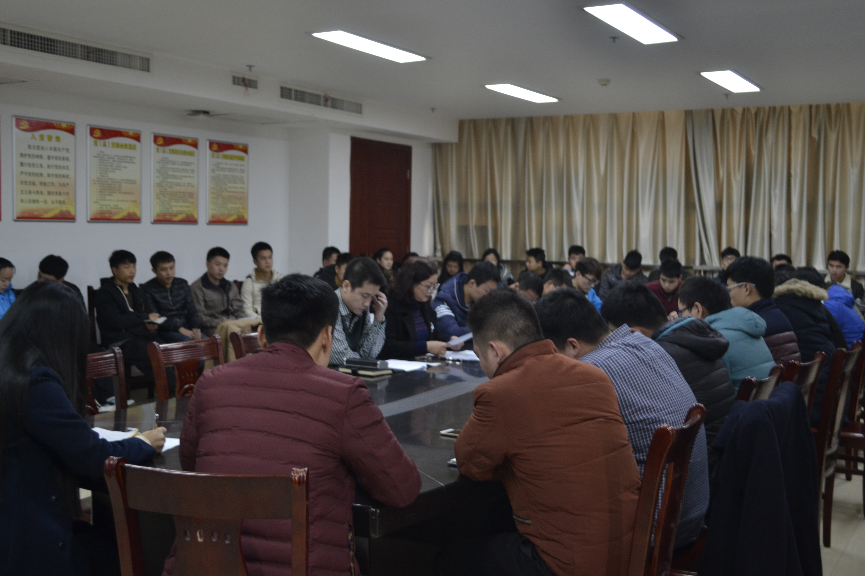
12月29日13时10分，机车车辆学院在行政楼712会议室召开学生党员会议。机车车辆学院党总支书记王玉辉、机车车辆学院分团委书记赵健出席本次会议，机车车辆学院全体正式党员、预备党员参加本次会议。

王玉辉对此次与会即将新发展的党员加入表示热烈欢迎。她根据当前影响大学生党员发挥先锋模范作用的主要问题，阐述了四个方面：一是入党动机不纯；二是共产主义信念减弱；三是入党后对自身放松要求；四是存在服务意识淡薄。同时，她就我院大学生党员该如何发挥先锋模范作用提出五点要求：一是要学好理论，提高素质，在政治素质上发挥先锋模范作用；二是要勤奋学习，掌握本领，在学习上与同学共同进步；三是要发挥热情，把握机会，在工作中为同学服务；四是要重视细节，保持先进，在生活小事中发光发热；五是要理论结合实际，开展特色活动，充分发挥学生党员的先锋模范作用。她希望，学生党员能在各个岗位进行锻炼来提高自己的素质修养，真正地发挥先锋模范作用。

赵健带领大家共同学习了《中国共产党第十八届中央委员会第五次全体会议公报》。他希望，学生党员无论是在学习还是工作上都能尽职尽责，积极认真，准时到岗执勤，以身作则，给我院全体学生起到表率作用。

会上，所有的正式党员和预备党员共同签署了拒收红包礼金承诺书。通过此次会议，有效增强了党员们的清廉意识，有利于积极营造风清气正的政治生态，为机辆学子不断传递正能量的蓬勃向上精神打下了坚实基础。

（机车车辆学院）

